муниципальное бюджетное дошкольное образовательное учреждение
«Детский сад №326»
660132, г. Красноярск, ул. Славы, д.13 «А», т.225-82-03

Паспорт
дидактического пособия
«Волшебное дерево»
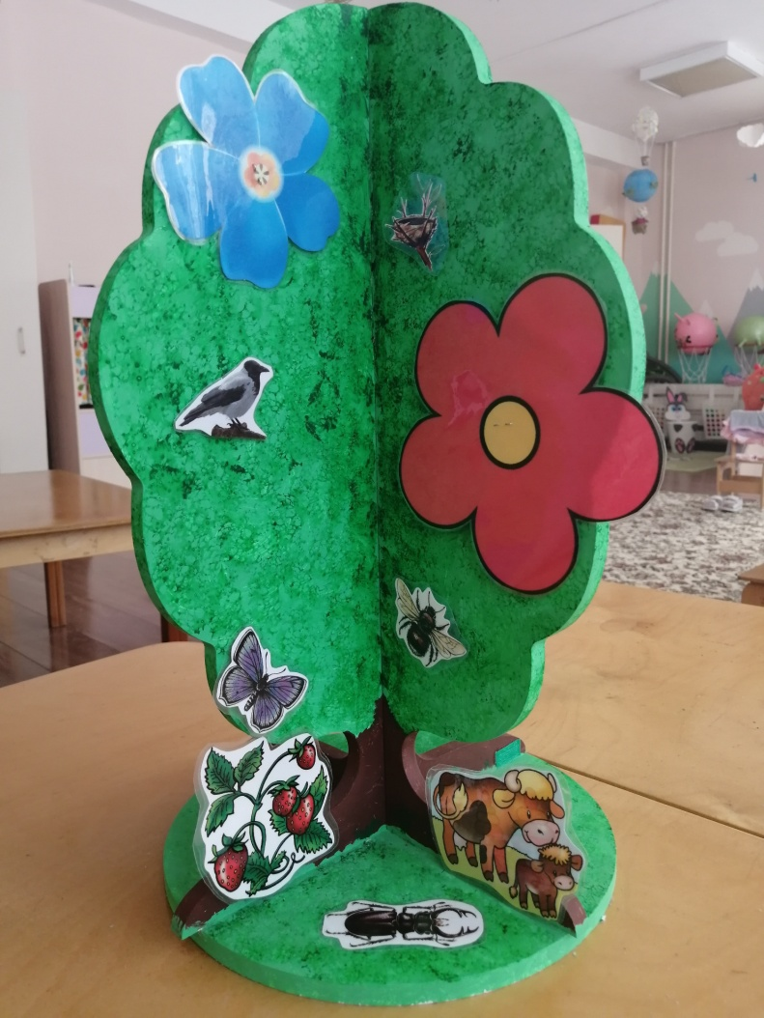

Тагирова Альсина Фаритовна
воспитатель МБДОУ №326

Волшебное дерево.
Цель: развитие речевого слуха и речевой активности детей.
Задачи:
- обогащать и активизировать словарь;
- учить обозначать в речи пространственные отношения предметов;
- учить внимательно слушать и наблюдать;
- учить отвечать на вопросы словом или предложениями, состоящими из 3-4 слов;
-учить согласовывать существительные и местоимения с глаголами употреблять глаголы в будущем и прошедшем времени, изменять их по лицам, использовать в речи предлоги ( в, на, у, за, под);
- побуждать детей к общению друг с другом и комментированию своих действий;
- способствовать закреплению навыков пользования инициативной речью;
- совершенствовать разговорную речь;
- формировать звукоподражание животных и птиц.
Планируемый результат:
Дидактическая игра развивает речь детей, пополняет и активизирует словарь, формирует правильное звукопроизношение, развивает связную речь.
Дети проявляют интерес к окружающему миру природы, участвуют в наблюдении, принимают активное участие в продуктивной деятельности, отвечают на простые вопросы.
Методическая ценность:
Основная цель методической работы заключается в том, чтобы повысить речевой уровень детей с помощью дидактической игры.
Возможности, области применения:
Применения на занятиях по развитию речи, формировании элементарных математических представлений и окружающего мира.
Применяется как в групповых занятиях с детьми так и индивидуальных занятиях.
Возрастная адресованность:
Для детей от 2 - 5 лет.

1. «ПРЯТКИ»
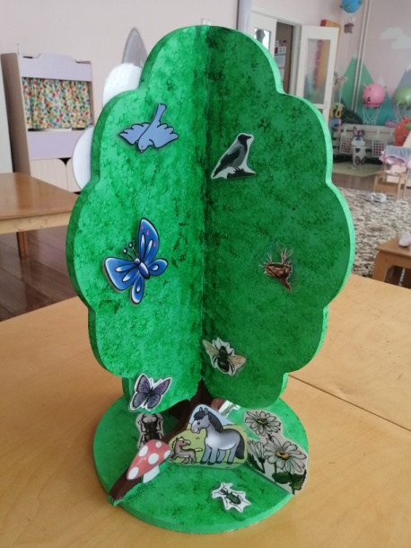
Цель: правильно использовать в речи предлоги с пространственным значением (в, на, около, под, перед).
Материалы: картинки животных, грибов, бабочек.
Ход игры: на дереве нужно расположить животных, насекомых и растения правильно.
Игры и упражнения с грамматическим содержанием можно включать в сценарии коллективных занятий, а можно проводить по желанию детей с небольшими подгруппами в часы досуга. С детьми можно организовывать игры, с помощью которых они учились бы соотносить производящее и производное слова. Это делается на материале существительных, обозначающих животных и их детенышей. Формирование способов глагольного словообразования тесно связано с формообразованием. Оно осуществляется в подвижных играх, играх-драматизациях, специальных дидактических играх.

2. «ПОТЕРЯЛИСЬ»
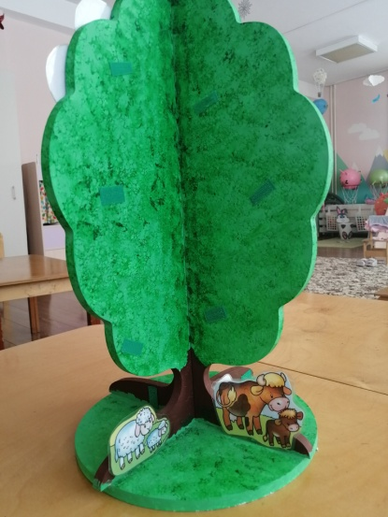
Цель: соотносить название животного с названием детеныша.
Материалы: дерево, картинки животных : овечка и ягненок, корова и теленок, лошадь и жеребенок.
Ход игры: расставим животных.
- Давайте посмотрим. Му-му-му - Кто это? Корова? Корова большая или маленькая? Это, ребята, телёнок. Маленький телёнок. А корова - его мама.
А это чей голос — бе-б-бе? Кто это? (Достаем ягненка) Кто мама у ягненка? Как бекает овечка?

3. «ЧУДЕСНЫЙ МЕШОЧЕК»
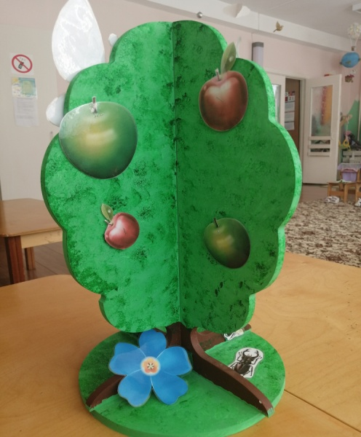
Цель: ориентироваться на род имени существительного при определении предмета по его признакам.
Материалы: дерево, картинки яблок, груш, зайка.
Ход игры: скажем детям примерно следующее: «К нам в детский сад пришел зайка. Зайка-побегайка, что у тебя в мешке? Можно посмотреть? Что это? (яблоко) Какое яблоко? (круглое, красное) вешаем яблоко на дерево. А это что? (груша) Какая груша?
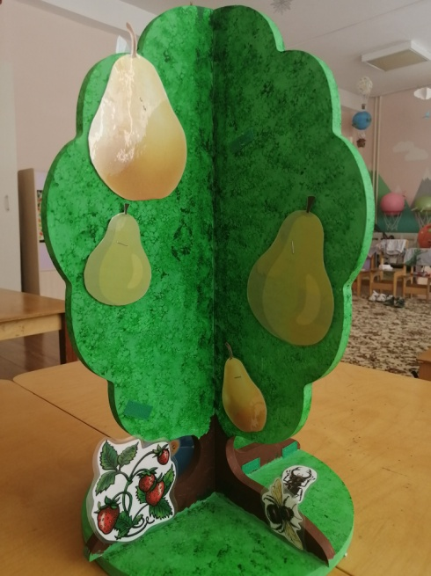
Теперь зайка с вами хочет поиграть. Он спрятал фрукты в коробочку. Зайка опустит лапу в мешочек, возьмет фрукт и расскажет вам про него, а вы должны догадаться, что у зайки в лапе. Слушайте внимательно. Оно круглое, красное. Что это? (Яблоко) Она овальная, желтая. Что это? (Груша)»
Если дети неправильно ответят на последние два вопроса, повторим, выделяя голосом местоимение: «Послушайте еще раз. Оно круглое, красное. Она овальная, желтая».
Теперь найдите и повесьте на дерево фрукты. Что осталось? (Яблоко) Яблоки - это фрукты.

4. «ЧЕЙ ГОЛОС?»
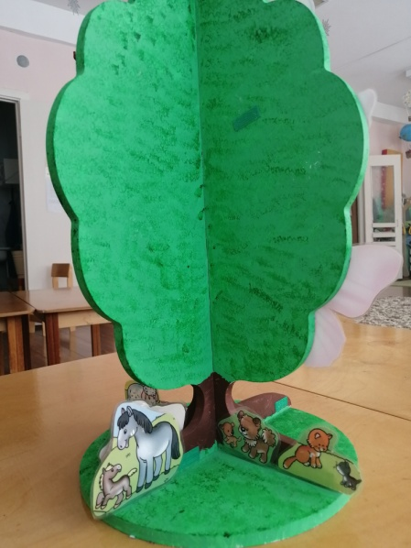
Цель: различать взрослых животных и детенышей по звукоподражаниям, соотносить названия взрослого животного и его детеныша.
Материалы: игрушки: корова и теленок, лошадь и жеребенок, овечка и ягненок.
Ход игры: В гости к детям приходят и приезжают звери. Звери хотят поиграть. Дети должны отгадывать, чей голос услышали.
Му-у-у - кто так мычит? (Корова) А кто мычит тоненько? (Теленок)
Бе-бе - чей это грубый голос? А кто блеет тоненько? Овечка большая и блеет грубым голосом. А ее детеныш блеет тоненько. Кто детеныш у овечки? (Ягненок).
Аналогично обыгрываются остальные картинки. После игры дети могут поиграть с деревом и картинками.
5. «КТО БОЛЬШЕ ДЕЙСТВИЙ НАЗОВЕТ».
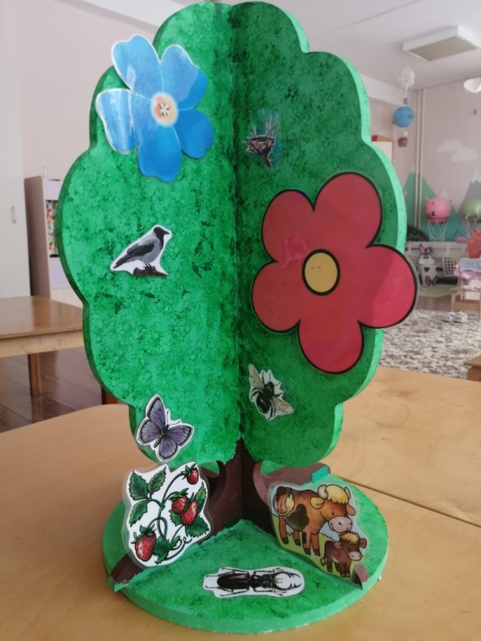
Цель: активно использовать в речи глаголы, образовывать различные глагольные формы.
Материалы: картинки бабочек, животных, растений.
Ход игры: Приходит Неумейка и приносит картинки. Задача детей подобрать слова, которые обозначают действия, относящиеся к предметам или явлениям, изображенным на картинках. Например, что можно сказать о бабочке, что она делает? (Летит, взлетает, садится...).
Что можно делать с ягодой? (Собирать в корзинку, кушать, варить варенье….).
Что можно сказать о корове? (Она большая, рогатая, дает молоко...)
Что можно сказать о цветах? (Собирать букеты, ставить в вазу, поливать, любоваться, нюхать….)

6. «ЧЕГО НЕ СТАЛО?»
Цель: учить детей образовывать существительные родительного падежа, единственного числа.
Ход игры: на дерево крепится несколько картинок. Ребенок внимательно смотрит на них одну - две минуты, а затем отворачивается. В этот момент взрослый убирает одну из картинок. Задача ребенка - вспомнить, какой картинки не хватает. "Чего не стало?".

